AI-alapú, egyénre szabható funkciókkal érkeznek az LG 2025-ös OLED evo tévéi
Az LG Electronics (LG) a 2025-ös CES kiállításon mutatta be legújabb OLED evo termékcsaládját, amelynek tagja a világ első vezeték nélküli OLED evo M5 és OLED evo G5 modell is. Az LG legújabb α (Alpha) 11 AI Gen2[1] processzorára épülő új televíziók páratlan OLED képminőséget kínálnak tökéletes feketével, kivételes fényerővel és fejlett képfeldolgozási képességekkel. A mesterséges intelligencia által vezérelt személyre szabott funkciókkal az LG OLED evo készülékek minden felhasználó számára egyedi élményt kínálnak, és az OLED tévétechnológia eddigi csúcsát jelentik.
A legújabb OLED evo televíziók az LG továbbfejlesztett Brightness Booster Ultimate technológiáját alkalmazzák, amely a fényvezérlő architektúrát és a Fényerő-rásegítő algoritmusokat továbbfejlesztve a hagyományos OLED modellekhez képest háromszor nagyobb fényerőt[2] biztosít. Ez a jelentős fényerő-növelés a különböző fényerőszinteken a finom részleteket is kihangsúlyozza, ami élénkebb és valósághűbb nézői élményt eredményez.
Az LG OLED evo televízióin minden apró részlet kivehető a valósághű színmegjelenítésnek, a stabil teljesítménynek, illetve annak köszönhetően, hogy a legújabb modellek mind világos, mind sötét beállítások mellett tökéletes feketét jelenítenek meg. Az OLED-kijelzők megkapták az UL Solutions Tökéletes fekete, tökéletes szín tanúsítványát, 100 százalékos színhűségüket az Intertek tanúsította. A 2025-ös OLED evo tévék emellett gyors fényerő- és színhőmérséklet-stabilizációval büszkélkedhetnek, és elnyerték a TÜV Rheinland Gyors stabilitás kiváló képminőséggel tanúsítványát is.[3] Ez is garantálja, hogy a felhasználók a készülék bekapcsolásakor azonnal kivételes képminőséget tapasztalhatnak.
A 2025-ös év újdonsága, hogy az LG legújabb OLED evo 4K tévéi támogatják a környezeti fénykompenzációval kiegészített Filmmaker Mode®-ot[4]. Ez a funkció precízen érzékeli a televízió környezetének fényviszonyait, és automatikusan úgy módosítja a képbeállításokat, hogy a jelenetek pontosan a rendező eredeti elképzeléseinek megfelelően jelenjenek meg.
A legújabb LG OLED evo televíziók 2025-ben jó választásnak bizonyulnak a gamerek számára is: a készülékek ugyanis az iparág első 4K 165 Hz-es[5] változó képfrissítési rátájával (VRR), illetve NVIDIA® G-SYNC® és AMD FreeSync Premium kompatibilitással érkeznek. Az OLED evo modellek így gördülékeny, szakadozásmentes játékélményt, minimális bemeneti késleltetést és másodpercenként akár 165 képkocka megjelenítését is garantálva fokozzák a játékélményt. Mindemellett az OLED evo televíziók az elsők, amelyek megkapták a VESA ClearMR 10000 tanúsítványát – ez a garancia arra, hogy még a gyors akciójelenetek során is hibátlan mozgóképi megjelenítésre képesek.
A 2025-ös OLED evo modellek rendszere a fejlett Alpha 11 AI Gen2 processzorra épül. A processzor mélytanulási algoritmusai részletesen elemzik és finomhangolják az alacsony felbontású és gyenge minőségű tartalmakat, és pixel-szintű pontossággal feljavítják azok minőségét és felbontását a természetes és jobban kivehető látvány érdekében. A Dynamic Tone Mapping Professional funkció emellett a HDR10 tartalmak tűpontos megjelenítéséért felel.
A lenyűgöző látványt az AI Sound Pro gazdag hangzása egészíti ki a virtuális 11.1.2 csatornás térhatású hangzással, amelynek része, hogy a mesterséges intelligencia beállítja a tónusegyensúlyt és tisztábbá teszi a hangzást. A személyre szabhatóság jegyében tervezett új OLED evo televíziókba olyan AI-alapú funkciókat épített az LG, amelyek alkalmazkodnak a felhasználók hangzásbeli és vizuális preferenciáihoz. Több mint 1,6 milliárd képbeállítás és 40 millió hangprofil elemzésével az AI Picture/Sound Wizard minden egyes felhasználó számára testre szabja az audio- és vizuális beállításokat. Ezek az AI-alapú funkciók az okostévé-innováció új szintjét képviselik, és a 2025-ös OLED evo modelleket a piac legintuitívabb és leginkább felhasználóközpontú tévéivé teszik.
A személyre szabott felhasználói élményt tovább fokozza a mesterséges intelligencia alapú vezérlés is. Az AI Welcome funkció név szerint köszönti a felhasználókat, és személyre szabott ajánlásokat ad a preferenciáik és nézői szokásaik alapján, míg az AI Voice ID a felhasználó hangjának felismerésével, az ez alapján történő automatikus profilváltással és a személyes ízlésnek megfelelő tartalmi javaslatokkal növeli a kényelmet. Az LG legújabb OLED evo tévéin a tartalomkeresés kényelmesebb, mint valaha: az AI Search[6] a nagy nyelvi modell technológia (LLM) segítségével megérti a beszélgetés kontextusát és azonosítja a felhasználó szándékait. A Generatív képgaléria[7] pedig lehetővé teszi a felhasználók számára, hogy hangutasításokkal egyéni háttereket hozzanak létre, ami személyes és kreatív jelleget kölcsönöz a tévé használatának.
Az OLED evo felhasználóbarát webOS platformja személyre szabott és egyszerűsített élményt nyújt a tartalmak és a beállítások könnyebb eléréséhez. Az új kezdőképernyő gyorsabb, kényelmesebb és a továbbfejlesztett felhasználói felülettel és kategóriákkal még inkább testre szabható. Mivel a webOS mostantól támogatja a többplatformos integrációt, a televíziók zökkenőmentesen összekapcsolhatók a ThinQ és a Google Home rendszerekkel, azaz a felhasználók egyetlen felületen kezelhetik és irányíthatják intelligens otthoni ökoszisztémájukat az LG legújabb okostévéin keresztül. A webOS Re:New program a készülék megvásárlásán túlmutató előnyöket kiterjesztve lehetővé teszi, hogy az LG okostévé-tulajdonosok a következő öt évben a legmodernebb tévéélményt élvezhessék.
Az LG bemutatta az első olyan OLED televíziót is, amely képes a hang és kép vezeték nélküli átvitelére, és páratlan audiovizuális teljesítményével átalakítja az otthoni szórakozás élményét. A világ első valódi vezeték nélküli OLED tévéjeként a legújabb M5 sorozat akár 144 Hz-es[8] vezeték nélküli hang- és képátvitelt is biztosít késleltetés, illetve a kép- és hangminőség romlása nélkül. Az NVIDIA G-SYNC® által tanúsított vezeték nélküli OLED TV gördülékeny, szakadozásmentes játékélményt kínál még a gyors tempójú, 4K 144Hz-es akciójelenetek közben is. Erre az innovációra építve az LG a fejlett vezeték nélküli technológiáját már a QNED televíziókba is beépítette.
Az LG OLED evo modelljeit számos díjjal is elismerték: a 83 hüvelykes G5 modell megkapta a 2025-ös CES legjobb újdonságainak járó Best of Innovation díjat, a kijelzők kategóriájában pedig a 83 hüvelykes M5 modell kapott fontos elismerést.
[1] Az α (Alpha) 11 AI Gen2 processzor a G5 és M5 sorozat modelljeiben található meg.[2] A 65/55/77/83 hüvelykes G5/M5 modellekre vonatkozik a hagyományos, azonos méretű OLED modellekhez (B5 sorozat) képest, +/- 10%-os lehetséges eltéréssel.[3] A tanúsítványt a 65 hüvelykes M5/G5/C5 sorozatú modellek kapták meg.[4] A funkció a fényérzékelővel felszerelt modelleknél működik.[5] A 4K 165 Hz-es változó képfrissítési ráta az 55/65/65/77/83 hüvelykes G-sorozatú modelleken érhető el.[6] Az amerikai és a koreai piacon érhető el a piaci bevezetés kezdeti szakaszában.[7] Az USA-ban,,az Egyesült Királyságban és a koreai piacokon érhető el a piaci bevezetés kezdeti szakaszában.[8] A vezeték nélküli átvitel a video- és hangjelek átvitelét jelenti a tévéképernyő és a Zero Connect Box között. Vizuálisan veszteségmentes, az ISO/IEC 29170-2 szabvány szerinti belső teszteredmények alapján, a mérési eredmények a hálózati kapcsolat gyorsaságától függően változhatnak.
Sajtókapcsolat:
- Pető Bettina
- LG Electronics Magyar Kft.
- bettina.peto@lge.com
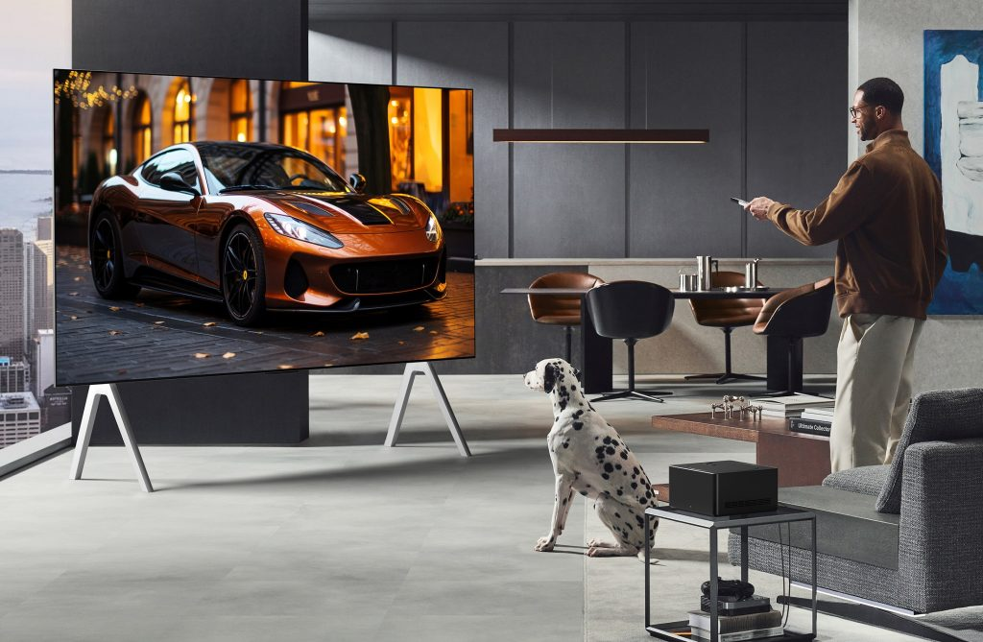 | © LG Electronics
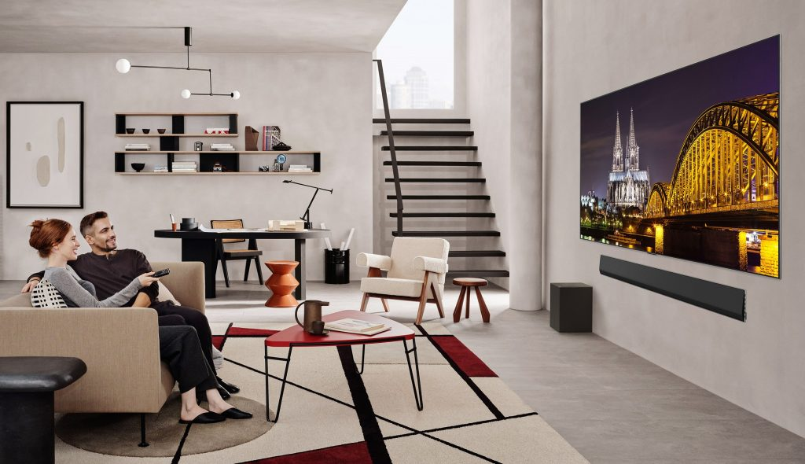 | © LG Electronics
Eredeti tartalom: LG Electronics
Továbbította: Helló Sajtó! Üzleti Sajtószolgálat
Ez a sajtóközlemény a következő linken érhető el:

